תוכנית אימונים לשיפור הניתור והיכולת האתלטית. כתב וערך יועד אגמון- 0506616157.

הצבת מטרה: אחד הדברים החשובים ביותר לפני תחילת העבודה הינו הצבת מטרות, לפני תחילת העבודה עליך להציב מטרה אליה ברצונך לשאוף בתום 3 החודשים.
מטרה ריאלית הינה הגדלה של בין 10%-30% ביכולת הניתור שלך (תלוי באם כבר עסקת בניסיון לשיפור הניתור).
נוסף על כך מומלץ לקבוע ולהציב לעצמך יעדי ביניים משבוע לשבוע כך ניתן לראות עם קצב ההתקדמות שלך משביע רצון.
במהלך שלושת החודשים הקרובים אני אשפר את ניתורי ב-___- ס"מ מידי שבוע.
בסיום שלושת החודשים הקרובים אני אשפר את ניתורי ב-___- ס"מ.
תזונה: המלצתי היא ליצור קשר עם מישהו המתמחה בעבודה עם ספורטאים ולקבל ממנו תוכנית תזונה מקפת. (ניתן דרך קופת חולים)
מנוחה ושינה: על פי מחקרים כדי לראות שיפור משמעותי יש להקפיד על זמני שינה בין 6-8 שעות מינימום וימי מנוחה שבהם אין לעבוד בכלל על מנת לתת לגוף להתאושש.
תדירות: תוכנית זו בנויה לעבודה של חמש פעמים בשבוע המלצתי שתעבוד בימי ראשון עד חמישי כך שסוף השבוע יהיה מוקדש למנוחה.

זמן: ממחקרים שנערכו רצוי לבצע את העבודה כשעתיים עד שלוש לאחר הארוחה בסביבות השעה 18.00 לפני ארוחת הערב.
דיוק: יש לבצע את העבודה במדויק לא לנסות להקשות על עצמך מעבר לתוכנית מצד אחד ולהשתדל לא לוותר לעצמך מהצד השני.
יש לקרוא היטב את מהלך התרגילים ולקרוא שוב בתחילת כל שבוע את כל ההנחיות כך לא ייווצר מצב שפרט זה או אחר ישכח.
אז... לעבודה!
החימום: יש לרוץ ריצה קלה או לקפוץ על חבל בניתורים קלים או לעבוד על אופני כושר 10-20 דקות.
מתיחות: לאחר החימום על מנת להגיע לטווח מקסימאלי לפני תחילת העבודה ובכדי למנוע פגיעות במהלך האימון.
קפיצה על חבל: בזמן הקפיצה יש להביט לפנים ולעבוד בפיסוק ברוחב הכתפיים ולעבוד על כריות האצבעות כך שהעקב לא יגע ברצפה בכל זמן העבודה.
את הניתורים יש לחלק לארבע סוגים שעל כל 10 ניתורים מחליפים:
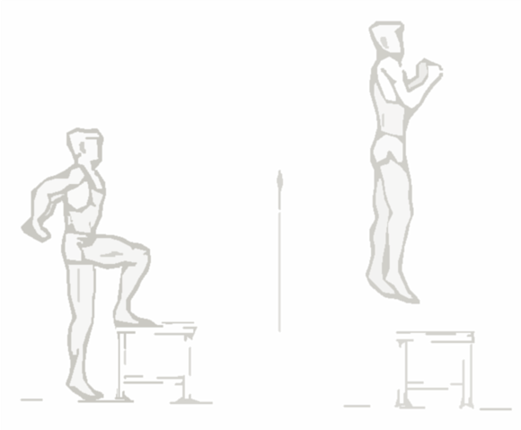
- ניתורים בשתי רגלים לגובה של 10-15 ס”מ.
- ניתורים על רגל ימין לגובה של 10-15 ס”מ.
- ניתורים על רגל שמאל לגובה של 10-15 ס”מ.
- ניתורים לגובה מקסימאלי כשלאחר הניתור יש להגיע לעמידה נמוכה כך שהרגליים בזווית של 90 מעלות.

החלפת רגלים: את התרגיל יש להתחיל כך שרגל ימין על כיסא והירך מקבילה לרצפה ורגל שמאל על הרצפה. עליך לדחוף חזק את הגוף כלפי מעלה עם רגל ימין בלבד ולהגיע לניתור מקסימאלי, בתוך כך עליך להחליף רגלים באוויר ולהגיע למצב דומה אך כשרגל שמאל על הכיסא ורגל ימין על הרצפה. בכדי להשלים סט עליך לבצע זאת שוב ולהחליף חזרה את הרגלים תוך כדי ניתור.
תאומים: את התרגיל יש לבצע על מדרגה בעמידה על רגל אחת על קצה המדרגה כך שהעקב יוצא מעבר לקצה של במדרגה את הגוף יש לתמוך ע”י אחיזה במקום יציב. לביצוע התרגיל יש להתרומם על קצות האצבעות ולרדת כך שהעקב יעבור מתחת לקצה המדרגה, כל ירידה מהווה חזרה אחת. בסוף העבודה על רגל אחת יש לעבוד ברגל השנייה.
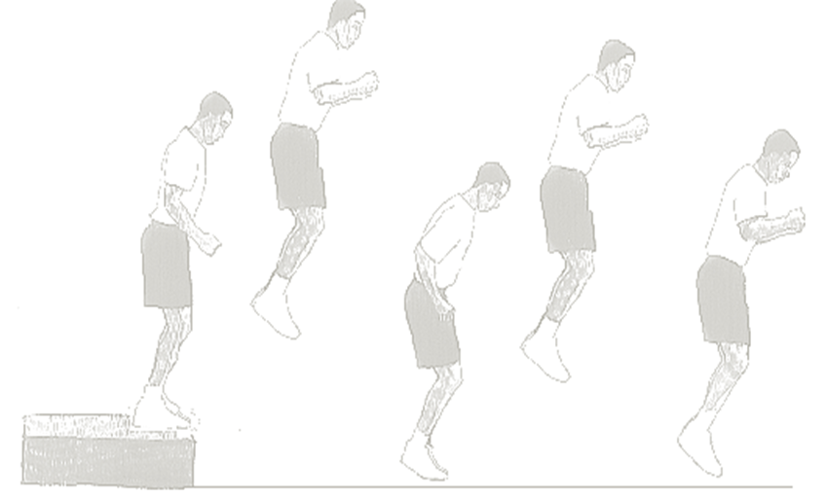
מדרגות: יש למצוא 10 מדרגות רחבות של לפחות 2 מטר רוחב 40 ס"מ גובה או 2 מדרגות של 20 ס"מ (20 מדרגות). מתחילים בצד שמאל ניתור ב-2 רגליים למדרגה הבאה וניתור ימינה ושוב ניתור למדרגה הבאה וניתור שמאלה וכך הלאה 4 ימין 4 שמאל.
ניתור עוקב: סט אחד של התרגיל מתבצע ע”י ניתור לשיא הגובה ממדרגה בגובה של 40 ס”מ ומיד עם הנחיתה על הרצפה ניתור גבוה עד כמה שניתן כשרק שרירי התאומים מעורבים בניתור ואין כמעט כפיפה בברך. יש להקפיד לבצע את הניתור השני מהיר וישר עם הנחיתה של הניתור הראשון. כמו כן יש להקפיד בכל ניתור להגיע לשיא הגובה ועבודת ידיים גבוהה.
ניתורון: את התרגיל יש לבצע בניתורים של כ-10 ס”מ מהרצפה כך שרק שריר התאומים עובד.
הערות: התוכנית בנויה מתרגילים, מ”ס חזרות של כל תרגיל הינו סט בין סט לסט ישנה מנוחה. יתכן ובזמן ביצוע תרגיל מסוים תהיה תחושת עייפות מעבר למצב הרגיל וזאת עקב מספר גורמים כמו חוסר שינה באותו לילה או שלא אכלת מספיק וכ”ו... במקרה כזה עליך לעצור את התרגיל ולנוח לא יותר מ-30 שניות ולנסות שוב להמשיך את התרגיל.
רק אם אין באפשרותך להמשיך את התרגיל יש הפסק את ביצוע התרגיל לנוח את הזמן המומלץ לתרגיל ולהמשך בתרגיל הבא.
שבוע  מספר | קפיצה בחבל |  |  | החלף רגליים |  |  | תאומים |  |  | מדרגות |  |  | ניתור עוקב |  |  | ניתורון |  |  | מדידת  גובה הניתור
שבוע  מספר | מ”ס  סט | מ”ס  חזרות | מנוחה  דקות | מ”ס  סט | מ”ס  חזרות | מנוחה  דקות | מ”ס  סט | מ”ס  חזרות | מנוחה  דקות | מ”ס  סט | מ”ס  חזרות | מנוחה  דקות | מ”ס  סט | מ”ס  חזרות | מנוחה  דקות | מ”ס  סט | מ”ס  חזרות | מנוחה  דקות | מדידת  גובה הניתור
 | 1 | 100 | 2 | 1 | 5 | 1 | 1 | 10 | 1 | 1 | 10 | 2 | 1 | 15 | 1 | 1 | 50 | 0
 | 1 | 100 | 2 | 1 | 5 | 1 | 1 | 20 | 1 | 1 | 15 | 2 | 1 | 20 | 1 | 1 | 100 | 0
 | 1 | 120 | 2 | 1 | 5 | 1 | 1 | 25 | 1 | 1 | 15 | 2 | 1 | 25 | 1 | 1 | 150 | 0
 | 1 | 150 | 2 | 1 | 10 | 1 | 1 | 30 | 1 | 1 | 20 | 2 | 1 | 30 | 1 | 1 | 200 | 0
 | 2 | 100 | 2 | 2 | 10 | 1 | 2 | 35 | 1 | 2 | 20 | 2 | 2 | 35 | 1 | 2 | 100 | 1
 | 2 | 120 | 2 | 2 | 15 | 1 | 2 | 40 | 1 | 2 | 25 | 2 | 2 | 40 | 1 | 2 | 150 | 1
 | 2 | 150 | 2 | 2 | 15 | 1 | 2 | 45 | 1 | 2 | 25 | 2 | 2 | 45 | 1 | 2 | 200 | 1
 | 2 | 170 | 2 | 2 | 20 | 1 | 2 | 50 | 1 | 2 | 30 | 2 | 2 | 50 | 1 | 2 | 250 | 1
 | 3 | 100 | 2 | 3 | 20 | 1 | 3 | 35 | 1 | 3 | 20 | 2 | 3 | 35 | 1 | 3 | 150 | 1
 | 3 | 250 | 2 | 3 | 25 | 1 | 3 | 40 | 1 | 3 | 25 | 2 | 3 | 40 | 1 | 3 | 200 | 1
 | 3 | 300 | 2 | 3 | 25 | 1 | 3 | 45 | 1 | 3 | 25 | 2 | 3 | 45 | 1 | 3 | 250 | 1
 | 3 | 350 | 2 | 3 | 30 | 1 | 3 | 50 | 1 | 3 | 30 | 2 | 3 | 50 | 1 | 3 | 300 | 1
שימור | 3 | 400 | 2 | 3 | 40 | 1 | 3 | 60 | 1 | 3 | 40 | 2 | 3 | 60 | 1 | 3 | 400 | 1

יש להקפיד על זמני המנוחה - הם אלה שיאפשרו לך לבצע את התוכנית במלואה!!!
בהצלחה יועד אגמון - www.facebook.com/BBC.AY

